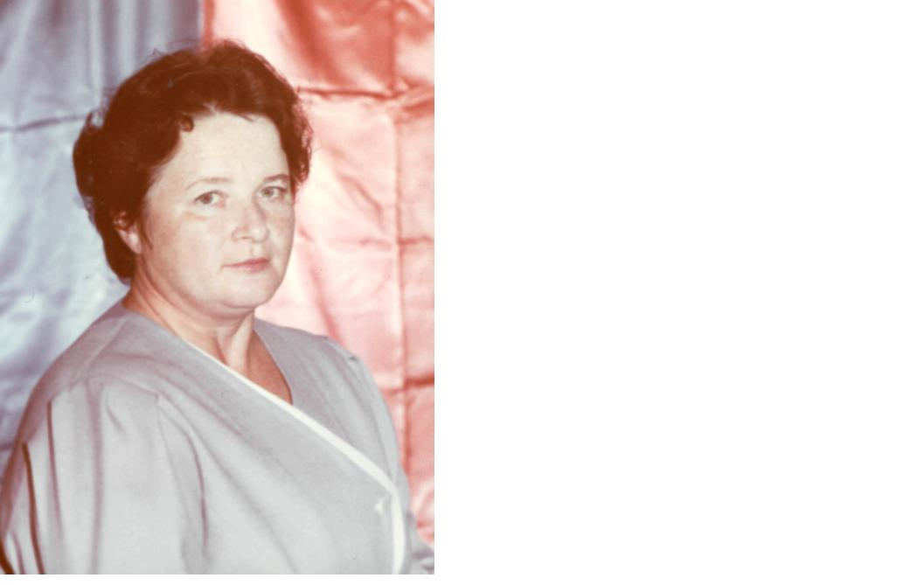

Баранок Алла Владимировна, 1947 года рождения, учитель начальных классов СШ №1

г. Сенно с 1977 - по 2002 г.г.